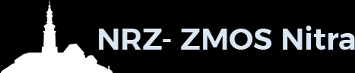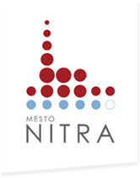

PREBERACÍ PROTOKOL – Materiálna pomoc NRZ ZMOS + Mesto Nitra
- Odovzdávajúci
Meno, priezvisko, pracovné zaradenie:....................................................................................................
(poverený pracovník logistického skladu)

- Preberajúci
Obec/mesto: ............................................................
Meno starostu/povereného pracovníka: ............................................................
Dátum prevzatia materiálu: ............................................................
Počet prijímateľov materiálnej pomoci: ............................................................

- Prevzatý materiál
Komodita | Počet kusov/balíkov (označiť) | Poznámka
A – trvanlivé potraviny
B – trvanlivé potraviny deti
C – detské potreby
D – hygienické potreby
Toaletný papier
Balené vody

Podpis odovzdávajúceho Podpis preberajúceho, pečiatka obce/mesta

............................................................ ............................................................

Výdaj materiálu:
Pondelok: 08:00 – 09:30
Streda: 08:00 – 09:30
Piatok: 08:00 – 09:30

Kontakt pre NRZ ZMOS:
Výstavisko Agrokomplex, š. p., pavilón “S“
+421 902 957002

